【原创新课堂】2017春人教版八年级物理《第十二章 简单机械》综合能力测试题（教师版）
(时间：60分钟 满分：100分)
[来源:Zxxk.Com]

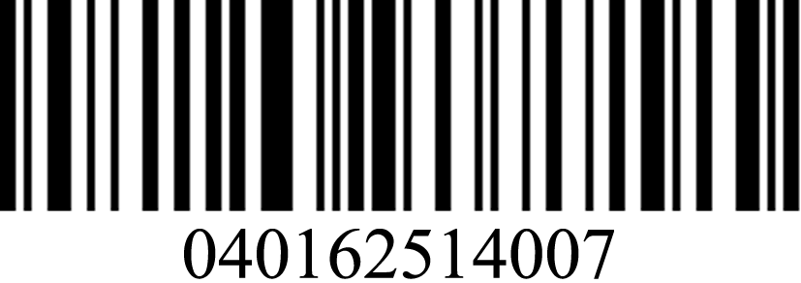
一、选择题(每小题3分，共30分)
1．如图所示，下列工具的使用中，属于费力杠杆的是( A )
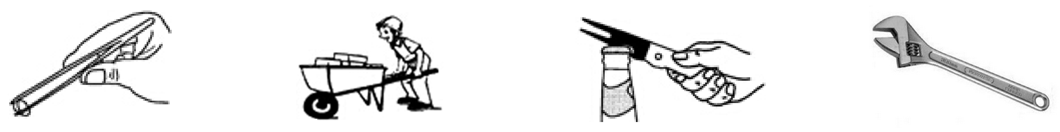
A．镊子 B．独轮车 C．起子 D．扳手
2．某人用100 N的力提起了350 N的重物，那么他可能使用了( D )
A．一个定滑轮 B．一个动滑轮
C．一个定滑轮和一个动滑轮组成的滑轮组 D．一只杠杆
3．电工在安装家庭电路时，需用螺丝钉将灯座固定在天花板上，下列组合最省力的是( B )
A．细柄螺丝刀，密纹螺丝钉 B．粗柄螺丝刀，密纹螺丝钉
C．粗柄螺丝刀，疏纹螺丝钉 D细柄螺丝刀，疏纹螺丝钉
4．关于功率、机械效率，下列说法正确的是( C )
A．机械效率越高的机械做功越快 B．机械效率越高的机械做功越多
C．功率越大的机械做功越快 D．功率越大的机械做功越多
5．(2016·滨州)(多选)在探究杠杆平衡条件的时候，小明在均匀木板中间挖孔，孔中插一金属杆，固定在铁架台上，木板可以围绕中间自由转动，每个钩码的质量为200 g，A、B、C、D、E、F为挂钩，已知AB＝BO＝OC＝CD，ABOCD的连线与EDF的连线垂直。现在B处挂两个钩码，D处挂一个钩码，木板在水平位置平衡(如图所示)。下列做法能使木板重新平衡的是( BCD )
A．在B，D两处各加挂一个钩码
B．在B处加挂2个钩码、D处加挂一个钩码
C．B处挂两个钩码不变，把D处的一个钩码挂在E处
D．B处挂两个钩码不变，把D处的一个钩码挂在F处
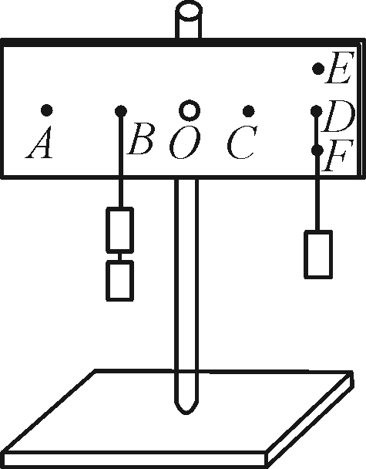,第5题图) 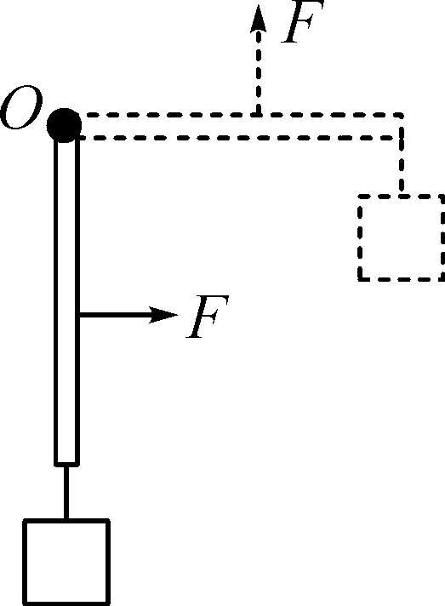,第6题图) 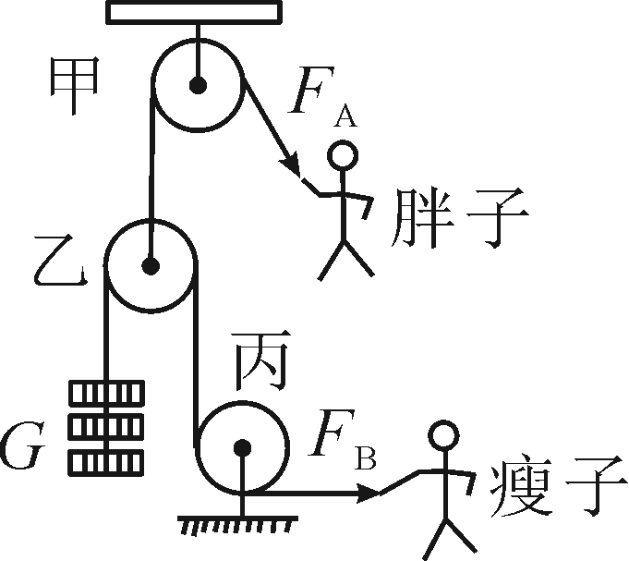,第7题图) 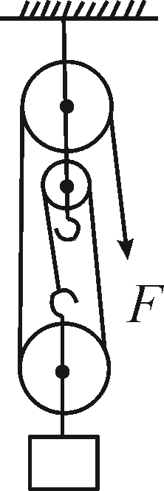,第8题图)
6．如图所示，小明用一可绕O点转动的轻质杠杆，将挂在杠杆下的重物提高。他用一个始终与杠杆垂直的力F使杠杆由竖直位置缓慢转到水平位置，在这个过程中，此杠杆( B )
A．一直是省力的 B．先是省力的，后是费力的
C．一直是费力的 D．先是费力的，后是省力的
7．如图是胖子和瘦子两人用滑轮组锻炼身体的简易装置(不考虑轮重和摩擦)。使用时：(1)瘦子固定不动，胖子用力F_{A}拉绳使重为G的货物匀速上升。(2)胖子固定不动，瘦子用力F_{B}拉绳使重为G的货物匀速上升。则下列说法中正确的是( C )
A．F_{A}＜G B．F_{B}＜G
C．F_{A}＝2G D．F_{B}＝2G[来源:Zxxk.Com]
8．如图所示，小丽用滑轮组匀速提升一个重为600 N的物体，物体上升的速度为0.1 m/s，小丽拉绳的力F为250 N，不计绳重和摩擦，下列说法不正确的是( D )
A．人拉绳做功的功率为75 W B．滑轮组的机械效率为80%
C．绳子自由端移动的速度为0.3 m/s D．动滑轮重为100 N
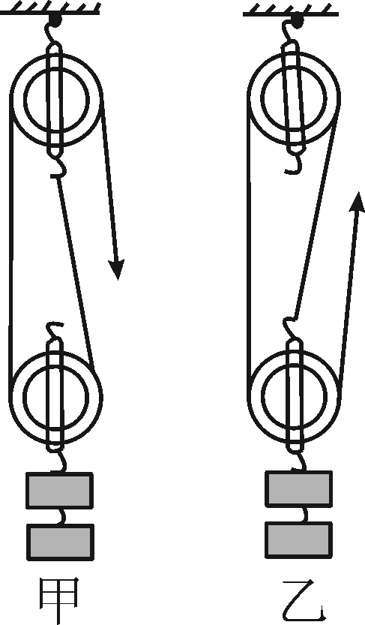
9．(2016·烟台)用四只完全相同的滑轮组成如图所示的甲、乙两个滑轮组，把相同的物体匀速提升相同的高度。若用η_{甲}、η_{乙}分别表示甲、乙两滑轮组的机械效率，W_{甲}、W_{乙}分别表示拉力所做的功(不计绳重与摩擦)，则( A )
A．η_{甲}＝η_{乙}，W_{甲}＝W_{乙} B．η_{甲}＞η_{乙}，W_{甲}＞W_{乙}
C．η_{甲}＜η_{乙}，W_{甲}＜W_{乙} D．η_{甲}＞η_{乙}，W_{甲}＜W_{乙}
10．如图所示，有一斜面长为L，高为h，现用力F沿斜面把重为G的物体从底端匀速拉到顶端。已知物体受到斜面的摩擦力为ƒ，则下列关于斜面机械效率η的表达式正确的是( D )
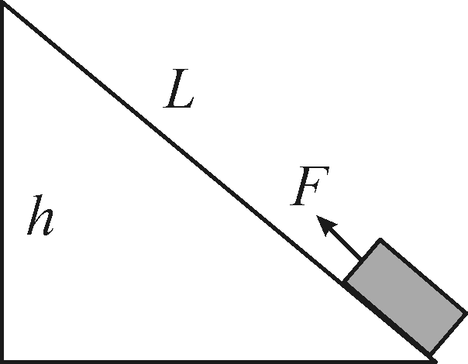
A．η＝ B．η＝
C．η＝ D．η＝
二、填空题(每空2分，共28分)
11．(2016·淮安)如图是人抬独轮车车把时的简化示意图，此时独轮车相当于一个__省力__杠杆；若动力臂是阻力臂的3倍，物体和车总重G为1 200 N，则抬车把的力F为__400__N。
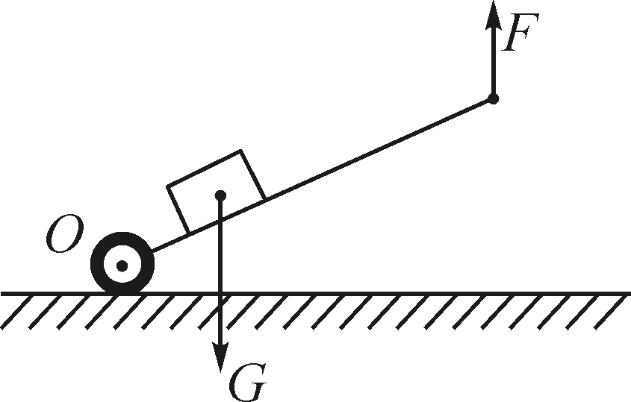,第11题图) 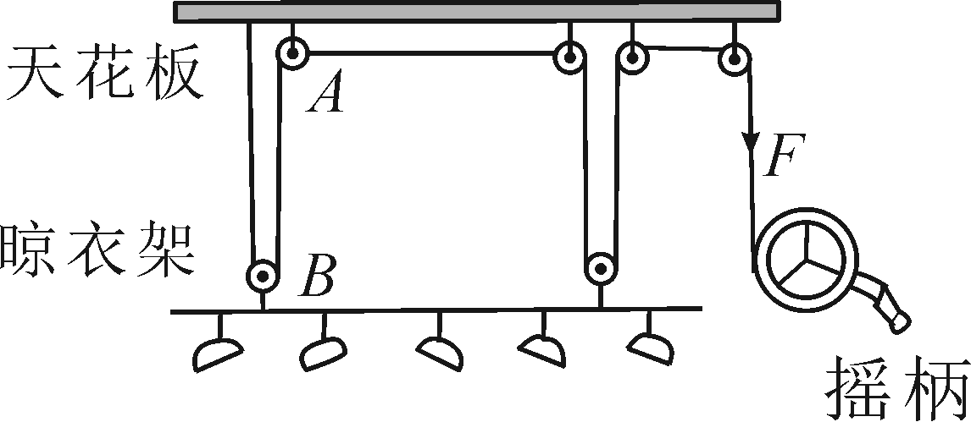,第12题图) 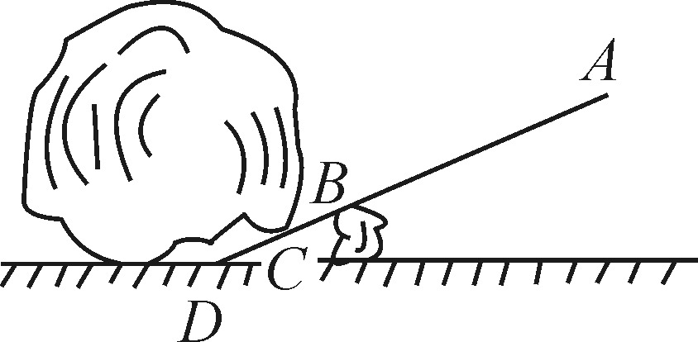,第13题图) 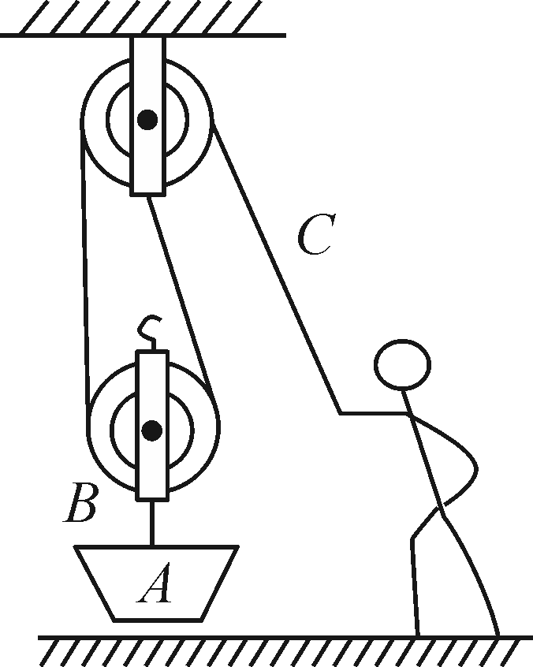,第14题图)
12．(2016·福州)生活中我们经常使用简单机械。如图是家用手摇晾衣架，A、B两滑轮中属于动滑轮的是__B__；若衣服和晾衣架的总重为120 N，不计动滑轮重、绳重及摩擦，静止时绳的拉力F＝__30__N。请你提出一种使用时提高手摇晾衣架机械效率的方法：__减小晾衣架质量(其他答案合理即可)__。
13．如图所示，已知撬棒AD＝1 m，CD＝BC＝0.15 m，石头垂直作用在棒上的力是420 N，若要撬动石头，则施加在撬棒A点的力至少是__63__N。
14．(2016·重庆)如图所示的滑轮组(不计绳重及摩擦)，工人师傅用40 N的拉力将质量为5 kg、底面积为1 600 cm²的空吊篮A匀速提升到二楼阳台，此滑轮组的机械效率为__62.5__%；若静止在二楼阳台的吊篮里装了1 020 N的砖块，绳子B和C能承受的最大拉力分别为1 000 N和600 N，当质量为50 kg的工人师傅拉绳子C时，吊篮对二楼阳台的最小压强为__625__Pa。(g取10 N/kg)[来源:学#科#网]
15．建筑工地上的塔吊挂钩处有由两个动滑轮组成的滑轮组(如图所示)，两个动滑轮和挂钩的总质量为50 kg。设塔吊由电动机牵引把总质量为0.15 t的重物匀速提升。忽略一切摩擦和绳重，则电动机牵引力为__500__N，该装置的机械效率为__75__%。(g取10 N/kg)
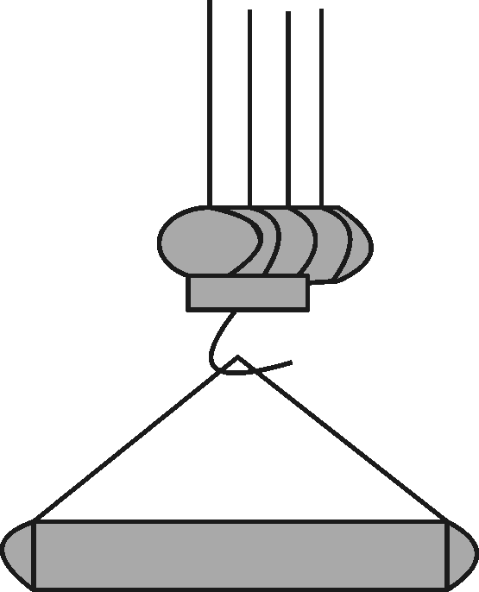,第15题图) 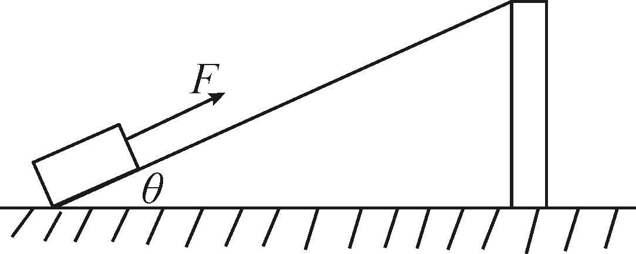,第16题图) 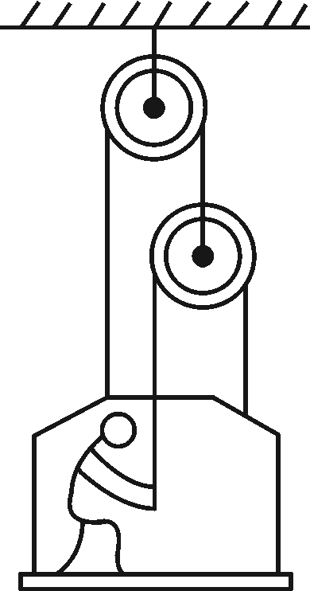,第17题图)
16．如图所示，斜面长1 m，高0.4 m，用大小为5 N沿斜面向上的拉力F，将重10 N的铁块从底端匀速拉到顶端，斜面的机械效率为__80%__；若使倾角θ逐渐增大，沿斜面向上的拉力将逐渐__增大__(选填“增大”“不变”或“减小”)，此斜面的机械效率将逐渐__增大__(选填“增大”“不变”或“减小”)。
17．如图所示，质量为60 kg的人，站在质量为30 kg的吊篮内，他至少用__225__N的拉力拉住绳子，才能使自己和吊篮在空中保持静止。(g取10 N/kg)
三、作图题(每题4分，共8分)
18．如图所示为钓鱼竿钓鱼时的示意图，O为支点，A为手握鱼竿的作用点，请在图中画出鱼线对钓鱼竿拉力F₂的力臂，最小的动力F₁及其力臂l₁。
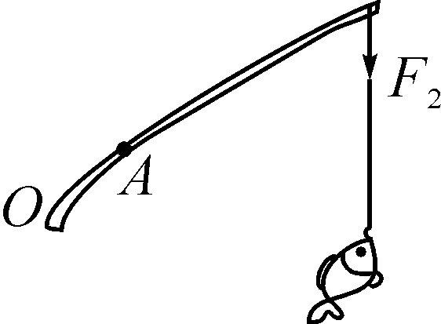 解：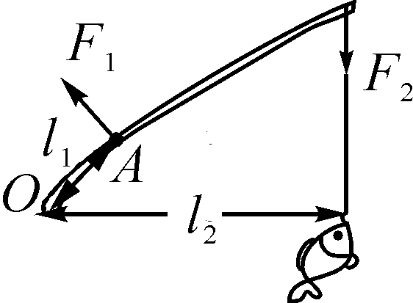
19．如图，站在地面上的小红借助滑轮组匀速提升重物，请画出最省力的绕线方法。
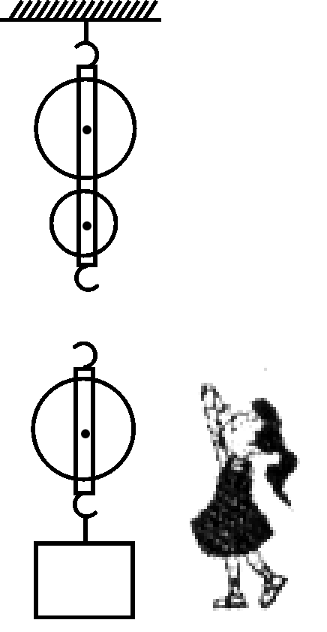 解：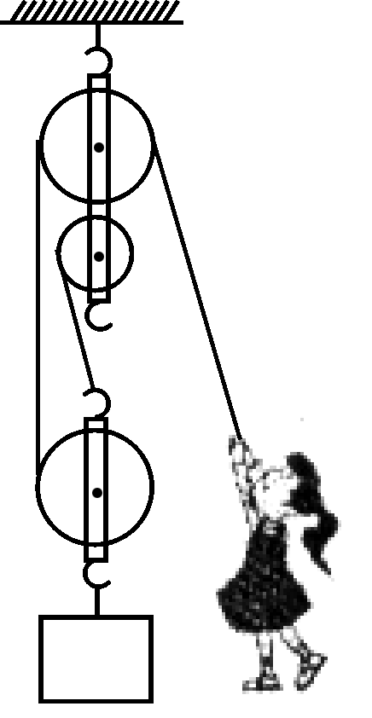
四、实验探究题(第20题8分，第21题6分，共14分)
20．(2016·宜宾)如图所示，探究小组利用铁架台、带有刻度的杠杆、细线、若干相同钩码、弹簧测力计(单位：N)等实验器材探究杠杆的平衡条件。
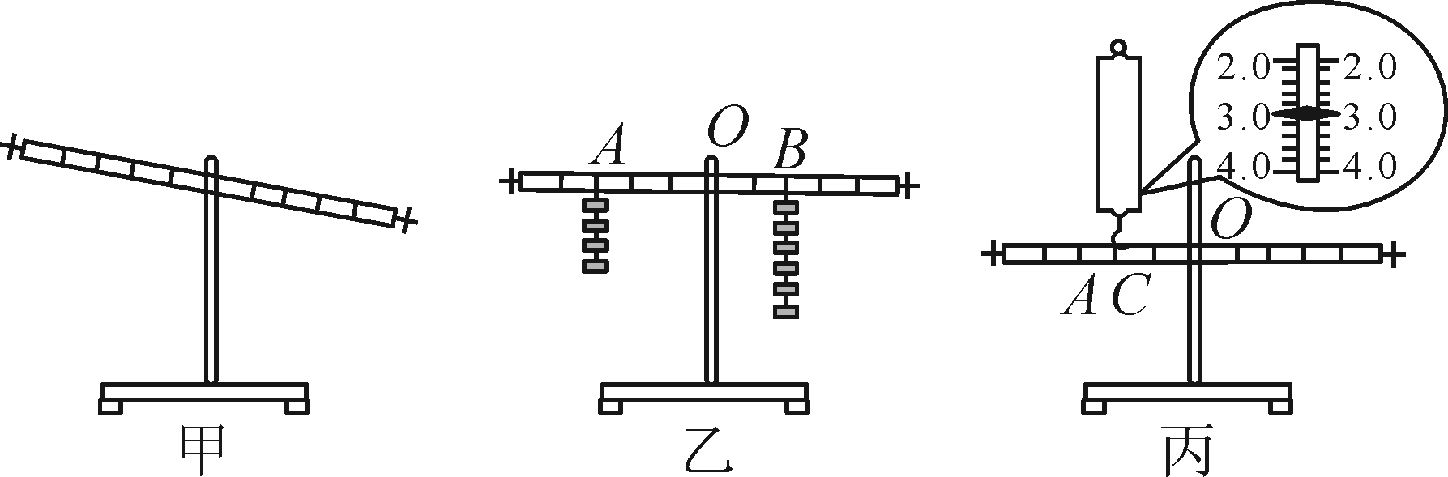[来源:Zxxk.Com]
(1)在挂钩码前，小组发现杠杆左端高右端低(如图甲)，应将杠杆两端的平衡螺母向__左__(选填“左”或“右”)端调节，使杠杆在水平位置平衡，这样做的目的是为了方便读出__力臂__；
(2)接着小组在杠杆的两侧挂上不同数量的钩码，移动钩码的位置，使杠杆重新在水平位置平衡(如图乙)，这时杠杆两侧受到的作用力大小__等于__(选填“大于”“等于”或“小于”)各自钩码所受重力大小，若在A、B下方各再增挂一个相同的钩码，则杠杆__左__(选填“左”或“右”)端将下沉；
(3)图丙是已经调节平衡的杠杆，用弹簧测力计在杠杆C处竖起向上拉，在A处挂上适当的钩码，使杠杆在水平位置平衡，则弹簧测力计读数为__3_N__，钩码总质量为__0.2__kg。(g取10 N/kg)
21．(2016·自贡)某小组同学在探究滑轮组的机械效率与哪些因素有关时，提出了一些猜想并对猜想进行验证。
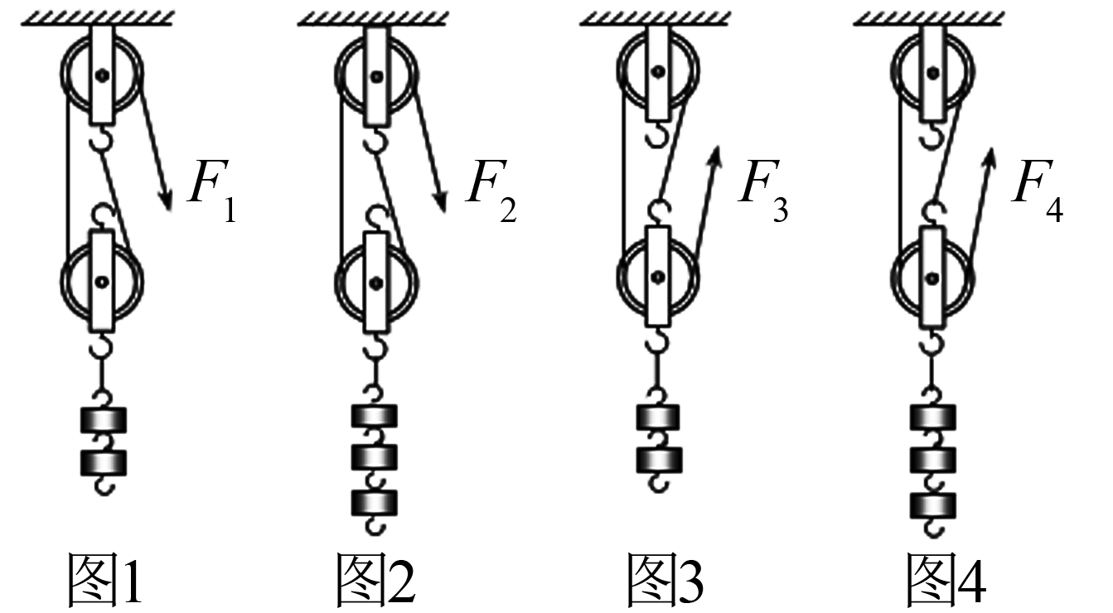
(1)如果影响机械效率的因素有A、B、C等多个，要研究其与B因素的关系，需要先控制其他几个因素不变，而改变__B__因素，从而进行研究。
(2)下列是同学们提出的两个猜想：
猜想一：两个相同滑轮组成的滑轮组，其机械效率与滑轮组细线的绕法有关；
猜想二：两个相同滑轮组成的滑轮组，其机械效率与滑轮组提升的物重有关。
(3)为了验证上述猜想是否正确，同学们准备分别按图1、图2、图3和图4的滑轮组进行实验。
验证猜想一的小组应按图__1、3或2、4__所示的两个滑轮组进行实验，若实验测得两滑轮组的机械效率大小__相等__(选填“相等”或“不相等”)，则可初步判断猜想一是错误的；
验证猜想二的小组应按图__1、2或3、4__所示的两个滑轮组进行实验，若实验测得两滑轮组的机械效率大小不相等，则可初步判断猜想二是__正确__(选填“正确”或“错误”)的。
(4)请你为该小组同学提出一种提高滑轮组机械效率的方法：__尽量让滑轮组满负荷工作(提升可以提升的最大物重)、在转轴上加润滑油、减轻动滑轮的自重等__。
五、综合应用题(第22题9分，第23题11分，共20分)
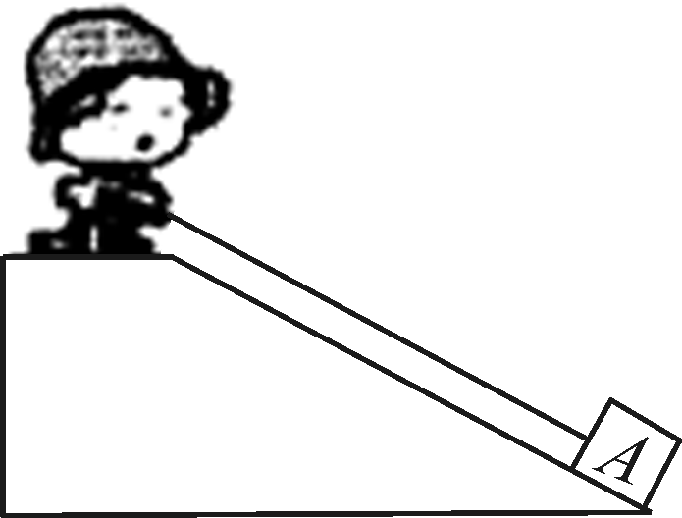
22．现有重800 N的木箱，小李同学想把它搬到高为6 m、长为10 m的斜面上。如图所示，他站在斜面上，沿斜面向上用600 N的拉力使木箱A以0.2 m/s的速度匀速从斜面底端到达顶端。求：
(1)小李同学拉木箱的功率是多大？
(2)该斜面的机械效率是多少？
(3)木箱A在斜面上匀速运动时受到的摩擦力是多大？
解：(1)t＝＝＝50 s，W_{总}＝FL＝600 N×10 m＝6000 J，P＝＝＝120 W
(2)W_{有}＝Gh＝800 N×6 m＝4800 J，η＝＝＝80%
(3)W_{额}＝W_{总}－W_{有}＝6000 J－4800 J＝1200 J，W_{额}＝fL＝1200 J，f＝＝120 N
23．(2016·青岛)小雨通过如图甲所示滑轮组将水中物体匀速提升至空中，他所用拉力F与绳子自由端移动的距离s的关系图象如图乙所示，其中物体在空中匀速上升过程中滑轮组的机械效率为85%。每个滑轮等重，不计绳重、摩擦和水的阻力，求：(g取10 N/kg)
(1)物体在空中上升1 m，小雨做的功是多少？
(2)每个滑轮的重力是多少？
(3)物体的密度是多少？
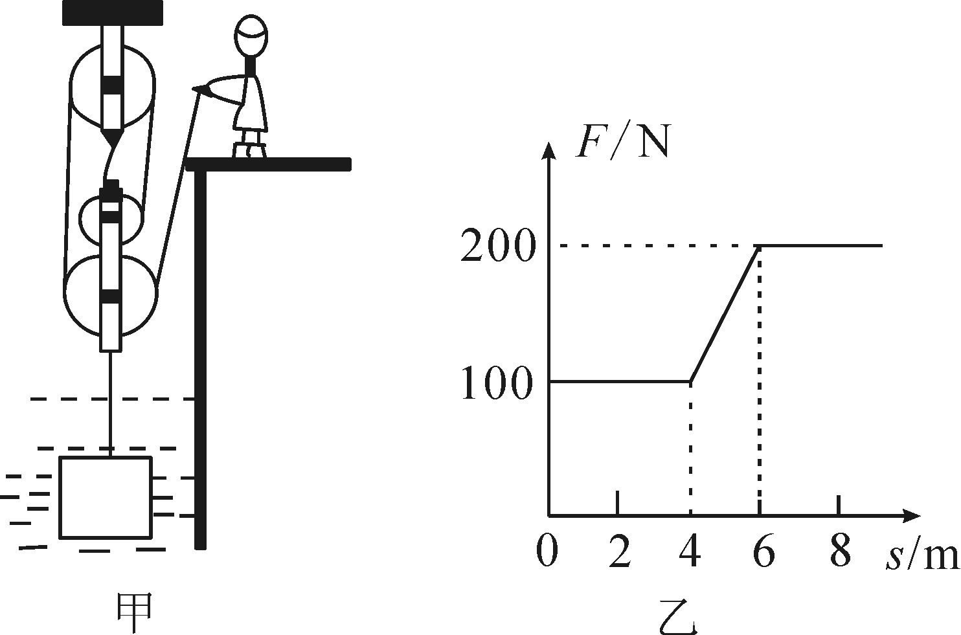
解：(1)由图乙可知，绳子自由端移动的距离为0－4 m时，拉力为100 N不变，此时物体没有露出水面，4－6 m时，物体开始逐渐露出水面，拉力不断增大，6－8 m时拉力为200 N不变，此时物体完全离开水面，故物体在空中匀速上升过程中受到的拉力F＝200 N，由图甲可知，n＝4，所以绳子自由端移动的距离s＝nh＝4×1 m＝4 m，小雨做的功是W＝Fs＝200 N×4 m＝800 J
(2)根据η＝可得，物体在空中上升1 m做的有用功W_{有用}＝ηW_{总}＝85%×800 J＝680 J，根据W＝Gh可得，物体的重力G＝＝＝680 N，根据F＝(G＋G_{动})可得，2G_{动}＝4F－G＝4×200 N－680 N＝120 N，所以每个滑轮的重力为＝60 N
(3)物体没有露出水面之前受到的拉力为F′＝400 N－120 N＝280 N，重力G＝680 N，所以，物体完全浸没时受到的浮力F_{浮}＝680 N－280 N＝400 N，根据F_{浮}＝ρ_{水}gV_{排}可得物体的体积V＝V_{排}＝＝＝4×10^{－2} m³，物体的质量m＝＝＝68 kg，则物体的密度ρ＝＝＝1.7×10³ kg/m³。

